长沙商贸旅游职业技术学校
屋面防水维修工程施工方案
目 录
1. 编制说明及编制依据
1.1 编制说明
1.2 编制依据
1.3 编制原则
2. 工程概况及施工前准备
2.1工程概况
2.2施工前准备
2.3细部节点的附加处理
3.漏水原因分析及整改方案
3.1 漏水原因分析
3.2 整改方案
4.工艺流程及施工方法
4.1 工艺流程
4.2 施工方法
5.施工措施
  - 相关单位协调配合措施
  - 雨季、冬季施工及台风、炎热等气候条件下施工措施
  - 成品、半成品保护措施
6.质量要求及质量保证措施
6.1 质量要求
6.2 质量保证措施
7. 确保本工程安全生产的技术组织措施及安全保证措施
7.1 技术组织措施
7.2 安全保证措施
8.文明施工措施
9.环境保护措施
10.售后服务及保修措施

- 编制说明、编制依据及编制原则
  - 编制说明
根据我公司工程技术人员现场勘察和甲方的要求，依据我公司现有的施工力量、技术装备情况、在其它类似工程施工中取得的经验及我公司现行的国家、行业及企业标准和质量保证体系的相关内容特编制本施工方案。
二、编制依据
1.建设单位提供的本工程施工图纸及有关说明。
2.国家现行相关施工技术规范及其它有关技术文件：
2.1《工程测量规范》（GB50026-2007）
2.2《建筑地面工程施工质量验收规范》（GB50209-2015）
2.3《建筑地基基础工程施工质量验收规范》（GB50202-2013）
2.4《砖砌体工程施工质量验收规范》(GB50203-2011)
2.5《混凝土结构工程施工质量验收规范》（GB50204-2015）
2.6《建筑装饰装修工质量验收规范》GB50210-2011
2.7《屋面工程质量验收规范》GB50207-2012
2.8《建筑工程施工质量验收统一规范》（GB50300-2015）
2.9《工程建设标准强制性条文》（房屋部分）
三、编制原则
- 坚持质量第一，用户至上的宗旨，全面执行我公司质量方针，严格按照ISO9001国
际标准2000版要求进行施工管理，切实贯彻执行国家施工及验收规范、操作规范和制度，确保工程质量和安全。
- 发挥我公司技术优势，利用先进的施工技术，科学管理，加快施工进度，确保甲方
投资尽快产生效益。
- 充分发挥我公司整体实力，减轻劳动强度，提高劳动生产率，加快施工进度。
- 遵循国家及市政府有关环保文件精神，采取有效措施，减少环境污染，降低噪音。
- 严格遵守国家及市政府有关消防要求，做好消防工作。
第二章 工程概况及施工前准备
一、工程概况
1.工程名称：长沙市商贸旅游职业技术学院励志楼屋面渗水维修工程
2.工程范围：
3.施工单位：
4.施工总体目标:
4.1 工程质量目标：工程验收合格率100%，技术资料齐全，确保整体优良。
4.2 安全与消防：整个施工期间，无重大伤亡事故；杜绝发生火灾事故，达到“五无”
工地标准，即无重伤、无死亡、无火灾、无重大机械事故、无食物中毒。

二、施工前准备
1.材料准备：按照方案中选定材料品牌规格，根据前期进度分期分批组织足够的施工材料备用。
2.施工用具及辅料准备：根据施工现场的实际要求，其辅助材料应采用符合国家行业中标准的材料，及施工用具。
3.施工管理准备：迅速组织防水材料的生产、采购及运输工作；设立包括项目负责人，技术、质量、安全、施工班组长在内的专门班子；按施工量和工期要求以及相关天气预测情况制定一个详细的施工管理计划；组织主管人员到位，进行技术交底，做到分工明确，责任到人；熟悉施工图纸，确定项目质量计划、施工方案、作业指导计划及进度计划安排，并根据现场实际情况确定人员及材料供应计划；做好与装修施工单位交接工作及各管理部门的衔接工作；组织基层检查；落实材料供应等。
三、细部节点的附加处理
1.细部节点应符合国家有关标准及《中南标图集》的要求。
2. 一般细部节点的附加处理：在铺设大面积卷材防水层之前，应先在排水和变形比较集中的细部节点（如屋面女儿墙周围、管道口、檐口、落水口、天沟、板端缝）做附加处理。
3.阴阳转角部位防水卷材防水处理
转角部位，包括阳角、阴角及三面角，是防水层薄弱部位，应加强防水处理。转角部位找平层应做成圆弧形。
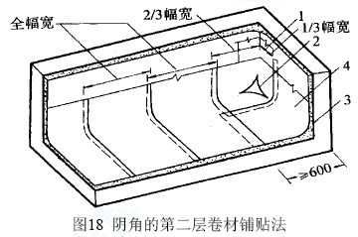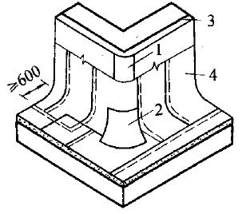
1一转折处卷材加固层； 2一角部加固层； 3一找平层； 4一卷材
a 阴角的第二层卷材铺贴法 b 阳角卷材铺贴法

3.4屋面防水细部处理：

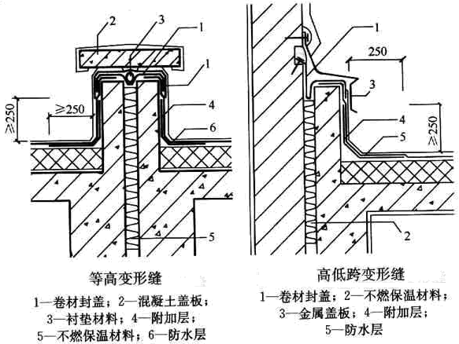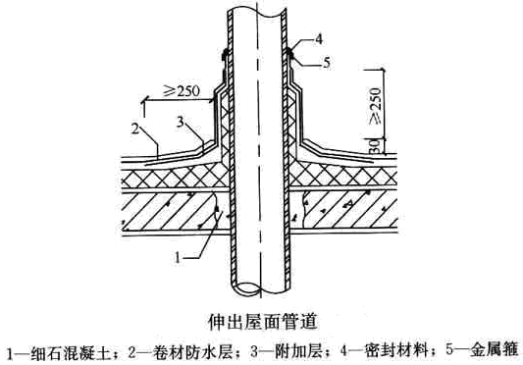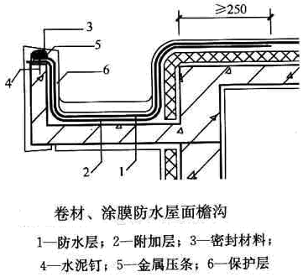

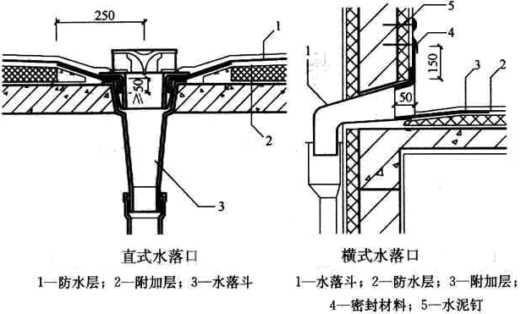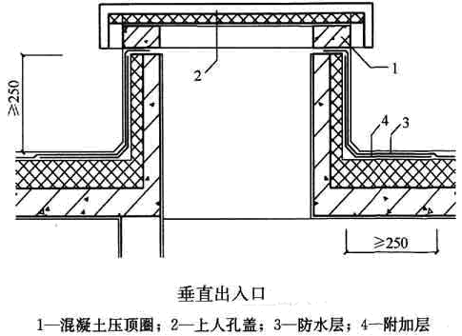
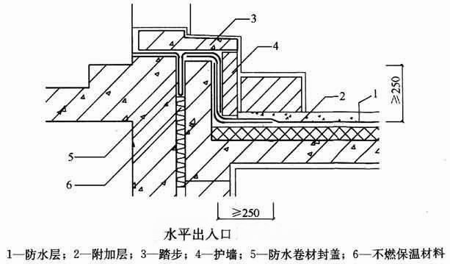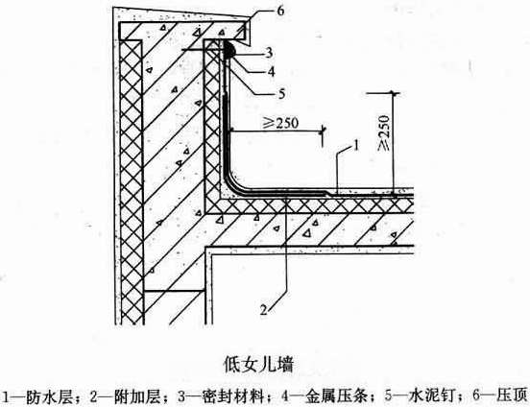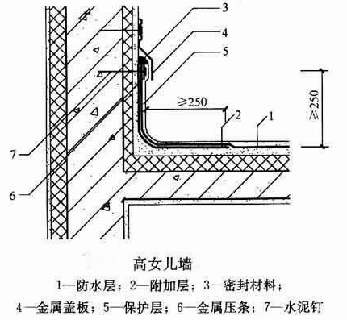
第三章 漏水原因分析及整改方案
一、渗漏原因分析
1.建筑物的沉降引起屋面、女儿墙多处开裂导致渗漏；特别是天沟（长约70m）多处开裂且基面上整体有淤泥，杂草丛生，导致开沟渗水严重。
2.原防水层出现大面积老化、空鼓，导致屋面发生渗水现象。
3.屋面排气系统不通畅，屋面珍珠岩保温层排气不畅，引起屋面渗水。
二、整改方案
①基层清理，找出渗水点；②渗水点防水处理；③节点防水处理；④天沟防水处理；⑤屋面增设排气系统；⑥屋面(含女儿墙)整体防水整体涂刮非固化橡胶沥青防水涂料后再满铺3mmSBS改性沥青防水卷材。
3.材料选择及材料介绍
屋面整体防水维修施工选用非固化橡胶沥青防水涂料热熔涂刮（涂膜厚度2mm)后再满铺一层3㎜SBS弹性体改性沥青防水卷材（SBS I PY PE-3 GB18242-2008）。
非固化橡胶沥青防水涂料是以橡胶粉、沥青和特殊添加剂为主要原料，在应用状态下长期保持黏性膏状体的具有蠕变性的一种新型防水材料。该防水涂料运用高分子合成技术，是新型特级橡胶防水涂料，加入了环氧树脂和树脂基团使本产品更具多功能与环保合一体，赋予新产品更具防水，防腐，防潮，防霉等功效。选用进口材料和国内优质辅料，按照国家行业标准最高等级指标生产的优质产品。列为国家建设部重点推广产品，寿命长，施工方便，长期浸泡在水里寿命在50年以上。具有适应范围广，耐候性，抗酸性，抗变形，使用寿命长，拉伸强度高，延伸率大。对基层收缩和开裂变形适应性强，使用温度范围宽(-40℃-100℃)等优点。防水防腐性能优越。防水防腐寿命达50年。
弹性体改性沥青防水卷材是采用先进的工艺和技术设备，以热塑弹性体SBS为改性材料，以聚酯毡或玻纤毡为胎基，经浸渍、涂盖、复合成型等工序而制成的新型防水卷材；该产品具有抗拉强度高、延伸率大、弹性好、耐低温性能优异、而且耐疲劳、耐老化、使用寿命长，施工简便等特点。
第四章 工艺流程和施工方法
一、工艺流程
基层清理——渗水点防水处理——节点防水处理——伸缩缝防水处理——天沟渗水处理——屋面增设排气系统——清运垃圾——材料运输——屋面（含女儿墙）整体全包覆防水处理（涂刷基层处理剂、热熔涂刮非固化橡胶沥青防水涂料和满铺弹性体改性沥青防水卷材）——细部检查处理——交工验收

二、施工方法
1.基层清理
1.1 先将屋面已老化、空鼓、破裂的防水层铲除清理干净；
1.2 将伸缩缝、分格缝已老化的油膏层全部清理干净；
1.3 找出屋面主要渗水点，首先将原细石混凝土保护层、珍珠岩保温层凿挖开，凿挖出来的垃圾用编织袋装好,以便清运；再把顶板面清理干净，查找出顶板裂纹；最后再将主要渗水点女儿墙与顶层楼面交口阴角处同样进行凿挖清理。同样清理出来的垃圾用编织袋装好。
1.4 检查各个过水口、落水口，如有破损或者洞口过小，应做扩孔等处理。
2.渗水点防水处理
2.1屋面已开挖清理出来的渗水点，采用堵漏王、PVC高效粘结剂进行防水堵漏处理，并将已开挖的主要渗水点进行回填处理。
3.节点防水处理
对于落水口、过水洞口、排气管道口、固定物桩基以及设备机座，采用PVC粘结剂进行节点防水处理。
4.伸缩缝防水处理
先在已清理干净的伸缩缝内灌注油膏，再用SBS防水卷材做防水附加层。
5.天沟渗水处理
5.1先将天沟基面的杂草全部铲除，再将淤泥清理干净，找出天沟面的裂缝；
5.2将天沟裂缝处原细石混凝土保护层、珍珠岩保温层凿挖开，凿挖出来的垃圾用编织袋装好,以便清运。
5.3采用堵漏王、PVC高效粘结剂进行防水堵漏处理，并将已开挖的主要渗水点进行回填处理。
- 屋面增设排气系统
根据屋面实际，增设一套排气系统，保证屋面保温层排气通畅。
- 清运垃圾
清理出来的垃圾全部清运到指定堆放点。
8.材料运输
租用专业吊车或人工将工程所需材料全部运送到施工点备用。
9. 屋面整体（含女儿墙内外墙面）全包覆防水处理
9.1 涂刷基层处理剂
将基层处理剂搅拌均匀后用长把滚刷均匀涂刷于基层表面上，常温经过4h至不粘脚后，开始刮涂非固化液体橡胶防水涂料。
9.2 刮涂前约两小时打开加热开关，预先将材料倒入料灌中加热，待涂料整体温度达到可刮涂状态时，用专用刮板均匀地刮涂非固化液体橡胶防水涂料。
9.3 刮涂完一定面积后，采用针测法检测涂层厚度。若如厚度不达标或局部需要强化，则用抹子取一些涂料，以手工涂刮的方式将其补上。
9.4 刮涂后及时覆盖隔离层或防水卷材，避免现场中过多的灰尘粘结于涂料表层而降低涂料与隔离层或防水卷材的粘结性。待铺贴完隔离层或防水卷材后即可上人行走，无需等待。
9.5 满铺3㎜弹性体改性沥青防水卷材
9.5.1将防水卷材打开，按照顺水原则（由低处向高处）铺开，留好6-8cm搭接裁好材料，然后收卷起卷材，再在层面上铺贴粘紧卷材，并用粘结剂封好搭接缝和封口。
9.5.2 注意事项
※将卷材按已弹好的标示线从一端依次顺序边对线边铺贴，但注意不得拉伸卷材，并防止出现皱折。
※铺贴平面与立墙相连接的卷材，应由下向上进行，接缝留在平面上；卷材在阴阳角接缝应距阴阳角200mm以上，两幅卷材短向接缝应错开500mm以上，长边搭接不小于80mm。
※排气、滚压：每铺完一幅卷材，应立即用干净的回丝从卷材的一端开始，沿卷材的长边方向顺序用力滚压一遍，以使空气彻底排出，使卷材粘接牢固。
※接缝处理：大面铺贴完成后，在未刷基层胶的100mm处，将接头翻开，用回丝蘸着溶剂在需粘接的两面涂刷清洗,溶剂挥发干后,再将接缝胶用漆刷均匀涂刷在卷材接缝的两面，待10分钟左右,手触摸不粘时,即可进行粘合，从一端开始，用手一边合一边挤出空气，粘贴好的搭接处，不允许有皱折、气泡等缺陷。
10. 细部检查处理
待大面积防水卷材防水层施工完毕后，对落水口、过水口、泛水墙阴阳角，穿过墙体管道口，固定设施桩基等细部节点处进行检查，发现起泡、开裂等问题，及时处理。
11. 交工验收
施工工序做完后，先由施工班组及管理人员自查质量，确定无漏补后再请甲方工程管理人员检查验收外观质量，并办好结算手续。工程质量经过2次大的雨水检验后，如不漏水为合格，发现有少量漏水现象，需再次修补，直至无一处漏点后，整个工程最后交甲方。
第五章 施工措施
一、相关单位协调配合措施
在施工进度和现场管理上，必须与甲方单位进行很好的配合，施工过程中要求所有现场人员，在工作安排和管理上，一切与甲方管理部门进行有序、有章的衔接，并服从甲方的管理和调度。
在施工中，尤其注意各工序的交接手续和验收，在甲方的控制下，严格进行工序交接手续，确保工程质量和工期。在工程质量上，一切服从甲方的指令和监督。必须不折不扣的完成甲方指定的施工任务，及时作出调整和整改的决定。
反复培训、教导所有施工人员，尊重、服从甲方的管理，保证工程质量和工期。
二、雨季施工保证措施
1．关注天气预报：在大面积施工前应注意天气预报，尽量避免雨天进行露天施工。
2．防水层保护：防水层不能在雨中和雨后潮湿面施工。如在施工过程中遇雨，应采取妥善的遮盖、保护措施。
3．局部潮湿面处理：防水层施工时,为加快速度，要备足扫水、吸水和烘干工具，如海棉、拖把、喷灯等，以加速基面干燥，保证速度和质量。
三、成品、半成品保护措施
1．制度保证
项目经理部对各个阶段、各个工序制定详细的成品保护细则和严厉的成品保护奖罚制度，并分区指定成品保护负责人，明确责任范围。对成品采取“护、包、盖、封”等保护措施。
2．专人巡查
成品保护是防水工程成败的关键，为确保防水工程达到理想的效果，对于成品保护必须特别注意，要派专人24小时巡视施工现场。
3．防水层保护
3.1在防水层施工中或防水层已完成而保护层未完成时，是成品保护的最关键时期。在此其间，禁止任何无关人员进入现场，严禁穿带铁钉、铁掌的鞋进入现场，以免扎伤防水层。防水施工人员、物料进入，必须遵守轻拿轻放的原则，严禁尖锐物体撞击扎伤卷材防水层。
3.2 及时修补
防水层施工完毕后，不能在防水层上开洞或钻孔安装机器设备。如不得已必须在防水层上开洞、钻孔的，应先做好记录，并安排修补。在施工过程中，如发现防水层遭到破损，应尽快组织维修。
第六章 质量要求及质量保证措施
一、质量要求
1.防水工程完成后，不得有渗漏和积水现象。检验地面和屋面有无渗漏和积水、系统是否顺畅，应在雨后、持续淋水2小时或闭水试验后进行。
2.卷材及系统配套材料的品种、规格和性能应符合设计要求及本工法的规定。质量应符合国家相关标准的规定。
3.防水层的外观应平整、顺直，不得有扭曲和皱折。
4.防水层的铺贴方法和顺序应符合本工法要求，其搭接宽度应正确，接缝应严密。卷材搭接区应粘结牢固，外密封膏膏条必须连续、不能间断。
5.一般细部节点及复杂细部节点的附加防水处理应符合本工法的要求，所有接缝、卷材端头和收头部位应按本工法的规定用专用密封材料封严，密封膏不能间断，均匀严密。
6.完成的防水层必须达到国家标准GB50207-2002《屋面工程质量验收规范》的要求。
二、质量保证措施
1.严格执行质量验收标准，按标准进行施工。
2.材料进入现场前必须拥有全套的相关质量保证资料。
3.所有材料到达施工现场，及时邀请监理的公司、业主单位现场抽检，封样，送检合格后方可使用。
4.严格按照施工工序进行施工，工程完工后先由公司自检，然后再报监理、业主单位、主体施工单位共同验收，并做好记录。
第七章 确保本工程安全生产的技术组织措施及安全保证措施
一、技术组织措施
1.安全施工目标：杜绝死亡和重伤事故，轻伤事故控制在1‰以内，按“一标三规范”达标。
2.安全生产组织管理措施：配备足够的安全管理人员，本工程配备专职安全员1人。
3.建立以安全生产责任制为核心的各项安全管理制度。安全管理制度主要包括各级各类人员的安全生产责任制、安全生产目标管理制度、安全检查制度、安全教育制度、安全技术制度、安全交底制度、特种作业人员管理制度，安全验收制度、班组安全活动制度、事故报告与调查处理制度、安全奖罚制度等。严格监督检查，消除事故隐患。公司定期检查、平时抽查；项目经理部每周定期检查；项目经理和安全员坚持每日安全巡视，对检查发现的事故隐患，定人、定时间、定措施进行整改、不留事故隐患。
二、安全保证措施
1.严格按《建筑安全技术规程》规定进行施工。
2.实行安全生产责任制，时确各级人员的安全责任。坚持开展安全生产例会。增强安全意识。把“安全生产，警钟长鸣”常记心中。
3.禁止施工现场乱拉电线，乱接水管。
4. 施工时必须穿平底鞋，戴安全帽进入现场，由专人检查。
第八章 文明施工措施
1.严格执行建设部关于《建筑施工企业现场业绩综合评定办法》中的有关规定，成立文明施工小组，负责对文明现场施工状况检查，整改并及时记录。
2.施工中，细心操作，做好产品保护，不相互污染。
3.加强职业道德、职业纪律教育，做一个合格的施工技术人员。
第九章 环境保护措施
1．材料堆放现场挂牌警示，做到废桶、废料堆放有序。
2．出场废桶、废料做到回收到专业回收站，不对环境造成污染。
3．每月按时发放手套、口罩，确保施工人员的身体健康，不受伤害。
4．新工人进场必须进行环境职业技能的培训。
第十章 售后服务及保修措施
1.公司工程保修组织机构健全，运转灵活。
2.本工程防水保修期限：按照国家规定为五年。保修期内，凡系合同规定的范围及因素，由公司施工部位的渗漏，均由公司免费保修。
3.工程的保修：公司专门成立的工程保修部，专门负责处理，一般在接到业主的反应和施工令后，一天内给予答复，并同时进行准备，现场派人查看，并制定施工技术施工方案，第二天就进场开始处理。
4.工程的保修是公司非常重要的售后服务措施，公司还将进行定期的质量回访，征求业主意见，并及时检查，发现隐患及时处理。

